Домашнее задание.
В восьмом видео мы с вами разбирали примеры, а в прошлом домашнем задании тренировались анализировать положение сидя. На фотографиях ниже (из данного видео) есть различные недочёты. Ваша задача найти их.
Подумайте, что ещё можно улучшить в положении сидя у этих детей? Вся информация была в видео, а также в дополнительном ролике. Когда вы будете писать ответ, важно использовать только ту информацию, которую вы услышали в ролике и дополнительных материалах.
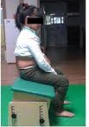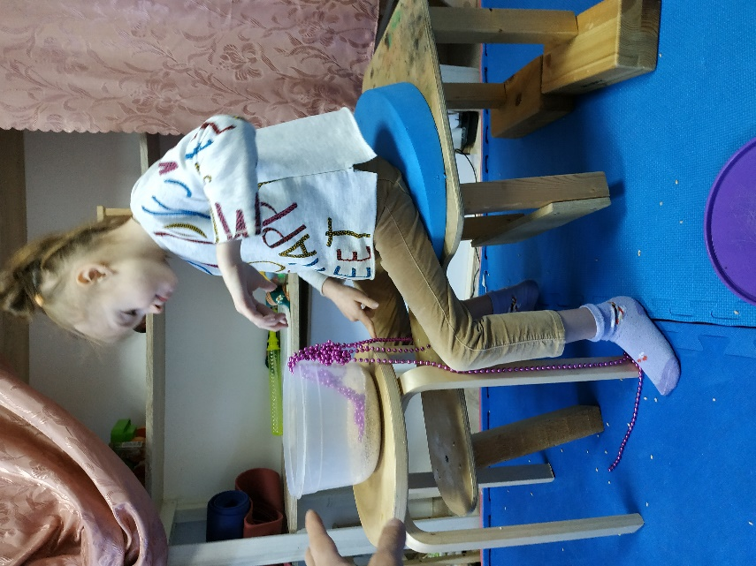
Фото 1. Фото 2.

